|  |
| --- |
| **Guía de aprendizaje evaluada (formativamente) N°:4** |
| **1° nivel Priorización Curricular** |
| **Nivel educativo: 4 ° A** |
| **Albañilería estructural y no estructural Especialidad de Construcción** |

## Nombre:

Curso: 4° A

Fecha:

Puntaje total: Puntaje mínimo: Puntaje obtenido:

|  |  |  |
| --- | --- | --- |
| **Aprendizaje(s) Esperado**  **priorizado(s)** | **Indicador(es) de evaluación** | **Objetivo(s) de evaluación** |
| AE 2: Ejecuta la instalación de ladrillos de cara vista y ladrillos para ser revestidos (clasificación por uso, NCh 169), de acuerdo a plano de estructuras y especificaciones técnicas del proyecto, utilizando máquinas, herramientas y equipos necesarios para el proceso constructivo. | Conocen herramientas y equipos para ejecutar obras de albañilería.  Comprenden el procedimiento de instalación de ladrillos de tipos industria, respetando el sistema constructivo y considerando normativa vigente. | Identificar por medio de antecedentes técnicos las maquinas, herramientas y equipos necesarios para la instalación de albañilería.  Comprender el procedimiento de instalación de ladrillos de tipos industrial en albañileria armada. | |

### INSTRUCCIONES GENERALES:

Estimado(a) alumno(a) te invito a estudiar de una manera diferente, se trata de una guía formativa de auto– aprendizaje en donde tú interactúas con ella y en donde deberás trabajar desde casa.

Si tienes alguna duda en algún momento, no dudes en contactarnos para ayudarte. 1-. Lea atentamente el contenido.

2-. Responda las preguntas relacionadas con cada parte del contenido expuesto. 3.- Conteste las respuestas con lápiz pasta, esto permitirá mejorar su revisión. 4.- Las respuestas de la evaluación deben ser;

Registradas en su cuaderno y ser enviadas como fotografía vía correo [katherine.gomez@eiv.cl](mailto:katherine.gomez@eiv.cl) o al whatsApp (No es necesario imprimir esta evaluación)

|  |  |  |
| --- | --- | --- |
| **Pauta de revisión** | | |
| **Preg** | **Ptos** | **obtenido** |
| 1 | 24 |  |
| 2 | 5 |  |
| 3 | 5 |  |
| 4 | 5 |  |
| 5 | 5 |  |
| 6 | 5 |  |
| 7 | 5 |  |
| 8 | 15 |  |
| 9 | 15 |  |
| 10 | 16 |  |
| **Total** | 100 pts. |  |
| **Nivel** |  | |

**1.- Equipos y herramientas propias de la albañilería**

|  |  |
| --- | --- |
| **Herramienta y equipos** | **Descripción** |
|  | **Flexómetro (Huincha de medir):**  Esta herramienta se usa para comparar y/o chequear medidas. Su cuerpo es fabricado de metal y/o plástico, la huincha es metálica, acerada y flexible. Trae medidas en centímetros (cm) y pulgadas (in). |
|  | **Plomada:**  Instrumento generalmente metálico, pendiente de una cuerda. Se usa para dar la condición de verticalidad de un elemento. En este caso, es para aplomar la regla en que se marca el escantillón. |
|  | **Lienza:**  Cordel que se utiliza como guía para mantener alineada horizontalmente la hilada de ladrillos. |
|  | **Manguera:**  Se utilizan de goma o plástico, las que pueden ser transpa-rentes, para ver el agua contenida en ella. De lo contrario, se introducen en sus extremos tubos de vidrio transparentes. Estas se usan para trasladar medidas a nivel y dar la condición de horizontalidad. |
|  | **Nivel de burbuja**:  Un nivel es un instrumento de medición.  En su cuerpo, cuenta con tres pequeños tubos de vidrio o plástico transparente, los que están llenos de líquido con una burbuja de aire en su interior. Si la burbuja se encuentra simétricamente entre las dos marcas, el instrumento indica un nivel exacto (para fines prácticos), que puede ser horizontal, vertical o diagonal a 45º u  otro ángulo, dependiendo de la posición general del instrumento. |
|  | **Hachuela:**  Herramienta de acero, con mango de madera o metal. La cabeza tiene un extremo en punta o aguzada y el otro extremo en forma plana (pato).  Generalmente se usa con ladrillos con pre-corte. También con ambas puntas planas pero giradas en 90º. |
|  | **Plana albañil:**  Herramienta de cuchara plana y punta recta con mango de madera. Se usa para cargar el mortero en las hiladas de ladrillos y retirar el eventual exceso de mortero en las caras del muro. |
|  | **Regla para escantillón:**  Es utilizada por los albañiles para marcar el espesor, ladrillo más mortero, de cada hilada en la confección de un muro.  Consta de dos elementos de aluminio verticales, en los cuales se marcan las alturas de las hiladas para luego, por medio de una lienza entre las dos varas, guiar al albañil en la colocación del ladrillo, asegurando horizontalidad y regularidad en las hiladas. |
|  | **Batea:**  Elemento que, en la actualidad, se obtiene al cortar longitudinalmente un tambor plástico o metálico. Se utiliza para recibir o almacenar el mortero de pega, ajustar su trabajabilidad y desde ahí colocarlo en las hiladas y construir las albañilerías. |
|  | **Baldes:**  Generalmente son de plástico y tienen diversos usos dentro de la obra, como trasladar agua para preparar más mezcla, trasladar mezcla y como implemento de limpieza. |
|  | **Pala punta de huevo:**  Herramienta usada para cargar arena, grava, etc. Además, el albañil la utiliza para extender mezcla sobre las hiladas de ladrillos para continuar con la construcción de un muro. |
|  | **Carretilla:**  Vehículo menor a tracción humana, usado para transportar arena o mortero.  La carretilla más utilizada es la llamada tubular, su capacidad aproximada es de 80 L. |
|  | **Llaguero móvil:**  Herramienta creada y desarrollada en obra por los albañiles, que tiene como función compactar el mortero en las canterías verticales (llaga). |
|  | **Cantero:**  Herramienta creada y desarrollada en obra por los albañiles, que tiene como función darles terminación a las canterías. Se pueden encontrar con distintos perfiles y formas para dar diferentes tipos de terminaciones. |
|  | **Trompo o betonera:**  Máquina de carga manual, en la cual se prepara el mortero de pega para los ladrillos, de distintas capacidades, entre ellas 130 L. Existen con motor eléctrico y a gasolina. |



### ¿ENTENDISTE?...

PARA QUE NO SE TE OLVIDE

### Responde las siguientes preguntas (Comprender)

**1.- Teniendo en cuenta las herramientas y funciones de cada una en la albañileria, señalar la letra de la herramienta en la celda de cada función.** (3 Pts. c/u) 24pts

|  |  |  |  |
| --- | --- | --- | --- |
| **Herramientas** | | **Función** | |
| **a** | **Llaguero móvil** |  | Estas se usan para trasladar medidas a nivel y dar la condición de horizontalidad |
| **b** | **Plana albañil** |  | Se usa para dar la condición de verticalidad de un elemento |
| **c** | **Plomada** |  | Su función compactar el mortero en las canterías verticales (llaga). |
| **d** | **Manguera** |  | Se usa para cargar el mortero en las hiladas de ladrillos |
| **e** | **Lienza** |  | Su función darles terminación a las canterías. |
| **f** | **Cantero** |  | Se utiliza como guía para mantener alineada horizontalmente la hilada de ladrillos. |
| **g** | **Batea** |  | Es utilizada por los albañiles para marcar el espesor, ladrillo más mortero. |
| **h** | **Regla para escantillón** |  | Se utiliza para recibir o almacenar el mortero de pega |

**¡Sigamos aprendiendo!**

### 2.- PROCEDIMIENTO DE INSTALACIÓN DE LADRILLOS DE TIPO INDUSTRIAL

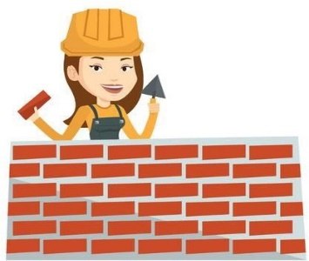

### Paso 1 - Reglas de escantillón.

Antes de comenzar a pegar los ladrillos, se debe asegurar de quedar perfectamente horizontales y alineados, para ello fabrique la regla de escantillón donde se marca cada una de las hiladas.

Luego, colocar la lienza que permita entregar un nivel parejo de cada hilada. Esta será el nivel referencial a medida que el albañil ascienda en la ejecución del muro.

Para la instalación de albañilería se recomiendan temperaturas mayores a 5°C y menores a 35°C, sin lluvia.

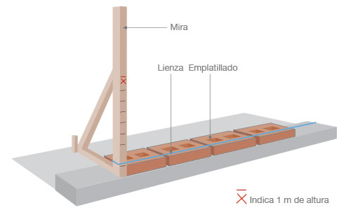

### Paso 2 - Replanteo de las dos primeras hiladas

Saturar los ladrillos de agua y reposar.  
Realizada la limpieza de la superficie sobre la cual se construirá el muro, se debe verificar la modulación de las hiladas, generando una plantilla que consiste en colocar los ladrillos de la primera hilada sobre la superficie sin mortero, separándolos entre sí de acuerdo con el espesor de la llaga previamente definida. Lo mismo se debe hacer con la segunda hilada. Una vez presentadas las dos primeras hiladas, marcar la posición de cada uno de los ladrillos de la primera hilada en el suelo base y retirar los ladrillos.

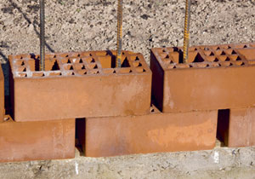

### Paso 3 - Primera hilada

Se puede proceder con el primer tendel (primera capa de mortero de pega), que corresponde al que está en contacto entre la primera hilada y el suelo base.  
Permite absorber las irregularidades o desniveles que pueda tener el suelo base, pero su espesor no debe sobrepasar los 2 cm.

Luego de colocada esta primera capa de mortero, poner la primera hilada de ladrillo, llamada también hilada patrón, en la que se distribuyen y ajustan los ladrillos y la medida de las llagas a lo largo del muro.

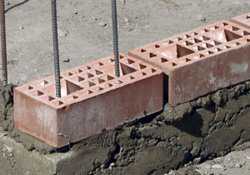

### Paso 4 - Rellenar huecos

### Antes de proceder con la segunda hilada, se deben rellenar los huecos del ladrillo, dejando bien compactado el hormigón al interior de ellos. El hormigón de relleno deberá ser confeccionado con gravilla y tener una resistencia a la compresión a los 28 días mínimo de 17,5 [MPa], además deberá tener una fluidez que permita un asentamiento mayor o igual a 18 [cm].

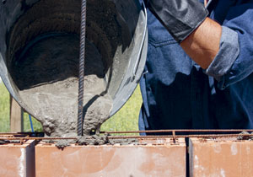

### Paso 5 - Segunda hilada

Colocar mortero de pega sobre los ladrillos de la primera hilada (segundo tendel). Este debe sobrepasar unos centímetros el espesor proyectado, ya que parte de éste es usado para llenar las llagas de la primera hilada. Cada una de las llagas de la primera hilada debe rellenarse y compactarse por completo.

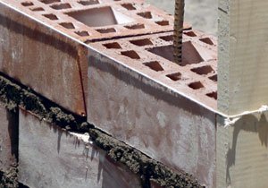

Datos

**Hiladas sucesivas:** Es recomendable revisar constantemente el plomo del muro con nivel y en distintas partes de la cara.  
Además, no se deben construir más de 7 hiladas o 1,20m al día, ya que el peso del propio muro aplastará el mortero de las hiladas inferiores antes de que estén suficientemente fraguadas.

**Remate de las juntas:** El remate de las juntas es más eficiente con un "cantero", de un ancho un poco mayor que el de la junta.

Para esto, se presiona el mortero contra las unidades y se limpia la superficie con una escobilla seca. En caso de ocupar una esponja húmeda, se usa antes de pasar el "cantero", de manera que la superficie quede lisa, sin porosidades ni granos de arena visibles.

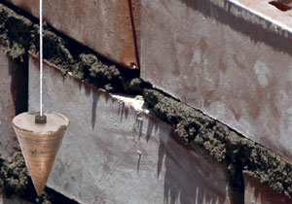

### Paso 6 - Encuentro esquina

Para el encuentro de una esquina, el ladrillo princesa permite una unión que evita el uso de pilares. Por lo tanto, bastará con colocar ladrillo por medio en un sentido y ladrillo por medio en el otro, aprovechando uno de los huecos del ladrillo como guía para mantener la escuadra del muro.

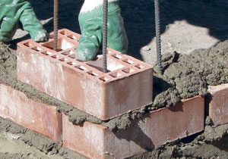

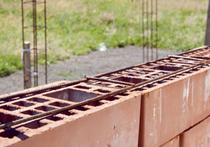

### Paso 7 - Colocación de escalerillas

La función de las escalerillas es colaborar con los refuerzos horizontales en los muros de albañilería, aumentando su resistencia y confinando el muro de forma interna mejorando la flexo tracción de este evitando fisuras.

Lo normal es colocarlas cada tres hiladas. Hay que tener presente que la escalerilla debe empalmarse con la estructura de pilares del muro, debe ser continua y quedar embebida en el mortero de la hilada, centrada dentro del muro.

### ¿ENTENDISTE?...



PARA QUE NO SE TE OLVIDE

### Responde las siguientes preguntas

### (Comprender)

|  |  |
| --- | --- |
| **2.- ¿Cuál es la recomendación respecto al avance diario en altura para muros de albañilería?**(5pts.)  a) Que la velocidad de avance diario en altura debe limitarse a 1,80 m.  b) Que la velocidad de avance diario en altura debe limitarse a 1,50 m.  c) Que la velocidad de avance diario en altura debe limitarse a 1,20 m.  d) Que la velocidad de avance en altura depende del fraguado del mortero. | **3.- ¿Cuál es la temperatura óptima de colocación de estucos o confección de muros de albañilería o bloques de hormigón?**(5pts.)  a) Temperaturas menores a 5°C, sin lluvia.  b) Temperaturas mayores a 35 °C, sin lluvia.  c) Temperaturas mayores a 5°C y menores a 35°C, sin lluvia.  d) La temperatura no influye en la aplicación de mezclas de estuco ni morteros. |
| **4.- ¿Para qué sirve el Mortero?** (5pts.)  a) Para hormigonar cadenas  b) Para confeccionar radieres  c) Para estucar muros  d) Para confinar estructuras  e) Para conformar las Albañilerías | **5.- ¿Cuál es la función de las escalerillas en las Albañilerías?** (5pts.)  a) Evitar los esfuerzos longitudinales  b) Confinar el muro de forma interna mejorando la flexo tracción de este  c) Mejorar la adherencia de los ladrillos  d) Transmitir las cargas compresivas al muro  e) Ninguna de las anteriores |
| **6.- ¿Cuál es la principal función del mortero en la unión de piezas?** (5pts.)  a) Dar propiedades de resistencia al muro, produciendo adherencia entre las unidades.  b) Lograr un sellado hermético entre las juntas.  c) Dar una buena calidad arquitectónica a las estructuras de albañilería  d) Compensar las posibles variaciones de dimensiones de las unidades  e) Todas las anteriores | **7.- Respecto a la confección de un muro de albañilería señale las aseveraciones correctas:** (5pts.)  **I.-** Para levantar un muro se debe considerar los ejes que utilizamos en la etapa de fundaciones.  **II.-** Los ladrillos deben estar húmedos al momento de ser instalados para no quitar humedad al mortero.  **III.-** Tendida la lienza entre las guías, se vierte una capa de mortero un poco más gruesa que la que tendrá el  **IV.-** tendel, para compensar el asentamiento de la colocación del ladrillo  **V.-** El mortero estará confeccionado a partir de una cantidad adecuada de cemento, grava y arena.  a) I y III b) II y III c) II, III y IV  d) I, II, III e) I, II, III y IV |
| **Por ultimo de invitamos a aplicar lo aprendido en el siguiente CASO**  La constructora IVESA envía a Pedro Campos de forma urgente a que realice el control de calidad para la partida de albañilería ya que han encontrado algunas irregularidades. El observó que la obra consistía en viviendas de 1 piso de albañilería armada, con ladrillos hechos a máquina de dimensiones 29x 14x 11,3 cm, a la vista y dispuesto de soga.  Al inspeccionar observo que los maestros albañilees estaban rellenando el área del hueco del ladrillo donde va el tensor con el mismo mortero de pega de las unidades. En otra vivienda observó que los maestros estaban terminando y se encontraban midiendo la altura del muro ya que la última hilada no coincidía con el resto de los muros contiguos. Por ultimo realizo un informe con todo lo observado  **8.- En el recorrido por la obra, Pedro observó que la albañilería que se estaba ejecutando era armada. ¿Señale 3 características de este tipo de albañilería?** (15pts.)  **9.- Pedro observó que los huecos de los ladrillos donde van los tensores, estaban siendo rellenados con mortero de pega ¿Cuál es el relleno correcto para estos elementos?** (15pts.)  **10.- Pedro, se fijó que “los Albañiles estaban midiendo la altura del muro ya que la última hilada no coincidía con el resto de los muros contiguos”. ¿A qué tipo de error corresponde lo señalado?** (16pts) | |

### ¡No olvidar escribir con letra clara, ordenada y con lápiz pasta!